РОССИЙСКАЯ ФЕДЕРАЦИЯ

КАРАЧАЕВО-ЧЕРКЕССКАЯ РЕСПУБЛИКА

**УПРАВЛЕНИЕ ОБРАЗОВАНИЯ**

АДМИНИСТРАЦИИ УСТЬ-ДЖЕГУТИНСКОГО МУНИЦИПАЛЬНОГО РАЙОНА

**ПРИКАЗ**

11.12.2023г. г. Усть-Джегута №129

**«О сроках и местах подачи заявлений**

**для прохождения государственной итоговой аттестации**

**по образовательным программам среднего общего образования,**

**местах регистрации на сдачу единого государственного экзамена**

**в Усть-Джегутинском муниципальном районе в 2024 году»**

На основании приказа Министерства образования и науки Карачаево-Черкесской Республики от 30.11.2023 №1083 «О сроках и местах подачи заявлений для прохождения государственной итоговой аттестации по образовательным программам среднего общего образования, местах регистрации на сдачу единого государственного экзамена в Карачаево-Черкесской Республике в 2024 году» и в целях своевременного и качественного обеспечения организации и проведения государственной итоговой аттестации по образовательным программам среднего общего образования на территории Усть-Джегутинского муниципального района в 2024 году

**ПРИКАЗЫВАЮ:**

1.Консультанту Управления образования:

1.1.Обеспечить проведение разъяснительной работы с обучающимися, их родителями (законными представителями) о порядке, сроках и местах подачи заявлений на сдачу ГИА, с обучающимися СПО и выпускниками прошлых лет о местах регистрации на сдачу ЕГЭ в 2024 году;

1.2.Организовать работу по приёму и регистрации заявлений обучающихся на сдачу ГИА, обучающихся СПО и выпускников прошлых лет, на сдачу ЕГЭ в 2024 году (приложение №1);

1.3.Опубликовать сведения о местах регистрации на сдачу ГИА в 2023/24 учебном году в Усть-Джегутинском муниципальном районе в местных средствах массовой информации и разместить на сайте Управления образования администрации Усть-Джегутинского муниципального района.

2.Контроль за исполнением настоящего приказа оставляю за собой.

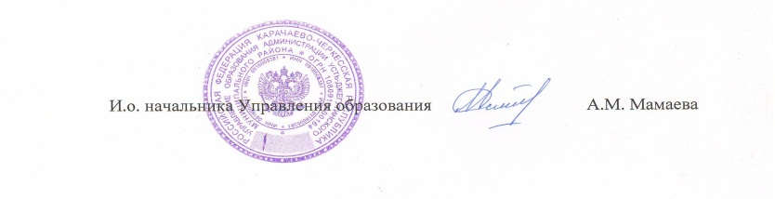

Приложение №1 к приказу

Управления образования

администрации Усть-Джегутинского

муниципального района

от 11.012.2023г. №129

**Места подачи заявлений на прохождение ГИА, места регистрации на сдачу ЕГЭ в Усть-Джегутинском муниципальном районе в 2024 году**

|  |  |
| --- | --- |
| ***Категория участников*** | ***Места подачи заявлений на прохождение ГИА***, ***места регистрации на сдачу ЕГЭ*** |
| Обучающиеся образовательных организаций Усть-Джегутинского муниципального района, осваивавшие образовательные программы среднего общего образования в очной, очно-заочной или заочной формах (далее - обучающиеся).  Обучающиеся X-XI (XII) классов по образовательным программам среднего общего образования (для участия в ГИА по учебным предметам, освоение которых завершилось ранее) | Образовательные организации Усть-Джегутинского муниципального района, в которых обучающиеся осваивают образовательные программы среднего общего образования |
| Лица, осваивающие образовательные программы среднего общего образования в форме самообразования или семейного образования, либо лица, обучающиеся по не имеющим государственной аккредитации образовательным программам среднего общего образования (далее - экстерны) | Образовательные организации Усть-Джегутинского муниципального района, выбранные экстернами для прохождения ГИА |
| Лица, освоившие образовательные программы среднего общего образования в предыдущие годы, имеющие документ об образовании, подтверждающий получение среднего общего образования (или образовательные программы среднего (полного) общего образования - для лиц, получивших документ об образовании, подтверждающий получение среднего (полного) общего образования, до 1 сентября 2013 года) и (или) подтверждающий получение среднего профессионального образования, а также лица, имеющие среднее общее образование, полученное в иностранных организациях, осуществляющих образовательную деятельность (далее - выпускники прошлых лет) | Управление образования администрации Усть-Джегутинского муниципального района,  ул.Богатырева,31  2 этаж каб.№15 |
| Лица, обучающиеся по образовательным программам среднего профессионального образования (далее - обучающиеся СПО) | Образовательные  организации среднего профессионального образования Карачаево- Черкесской Республики, в которых обучающиеся осваивают образовательные программы среднего общего образования,  Управление образования администрации Усть-Джегутинского муниципального района,  ул.Богатырева,31  2 этаж каб.№15 |
| обучающиеся, получающие среднее общее образование в иностранных организациях, осуществляющих образовательную деятельность | Управление образования администрации Усть-Джегутинского муниципального района,  ул.Богатырева,31  2 этаж каб.№15 |

